Clipping
Süddeutsche Zeitung
27. Mai 2013 (Dist. Circulation 411.871)

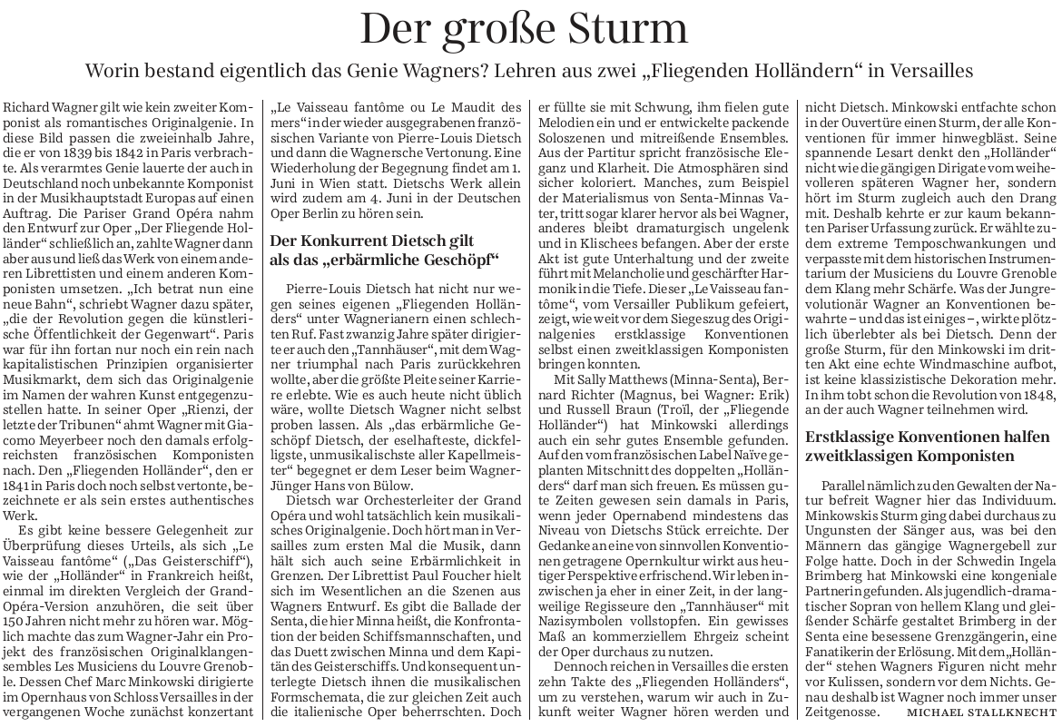

Gesamtausgabe

